**억지 기법(brute-force)**

・문제의 정의를 바탕으로 한 가장 직접적인 방법

* brute-force method
* naïve method
* 예: 최대 공약수 방법1, a^n을 구하는 알고리즘 등

・억지 기법의 중요성

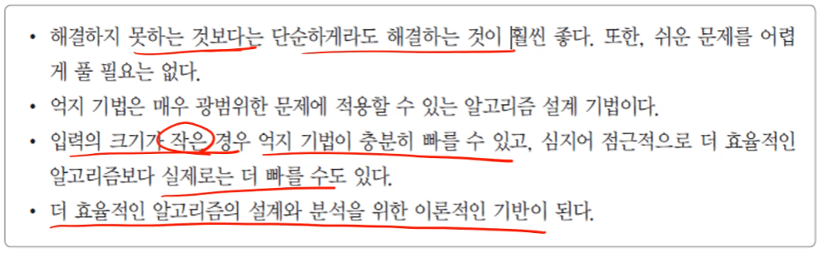

・정렬, 탐색, 기하학적 문제, 완전 탐색, 그래프 탐색

**3.1 선택 정렬**

・정렬 문제에 대해 가장 직접적인 해결 방법?

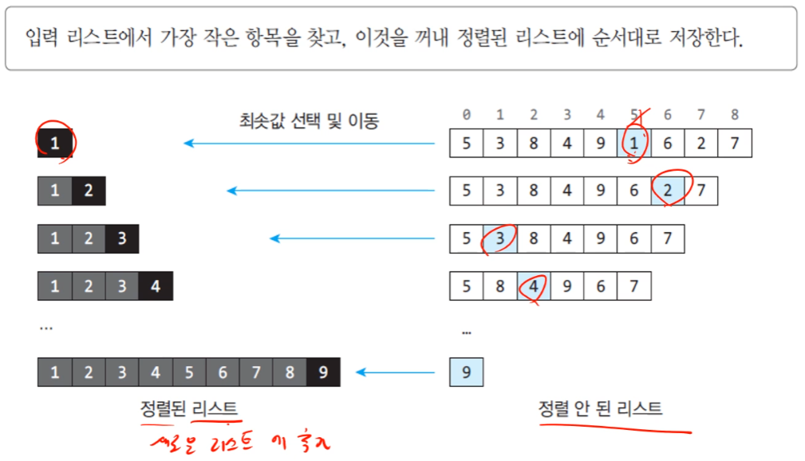

- 추가적인 공간 필요 X -> in-place (제자리 정렬)

**제자리 정렬을 위한 알고리즘 개선**

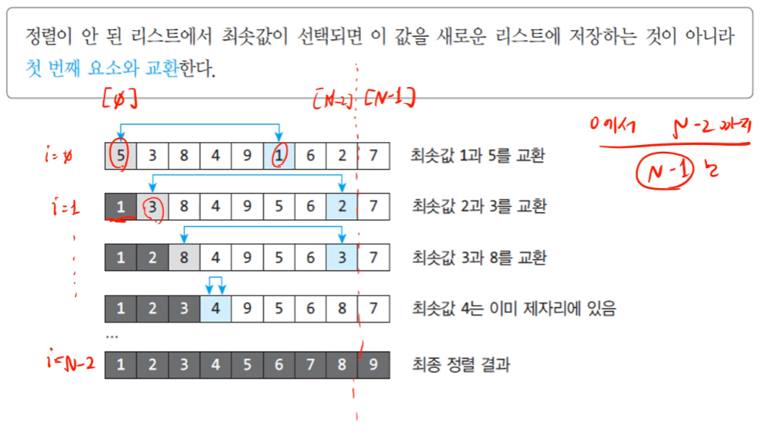

**알고리즘**

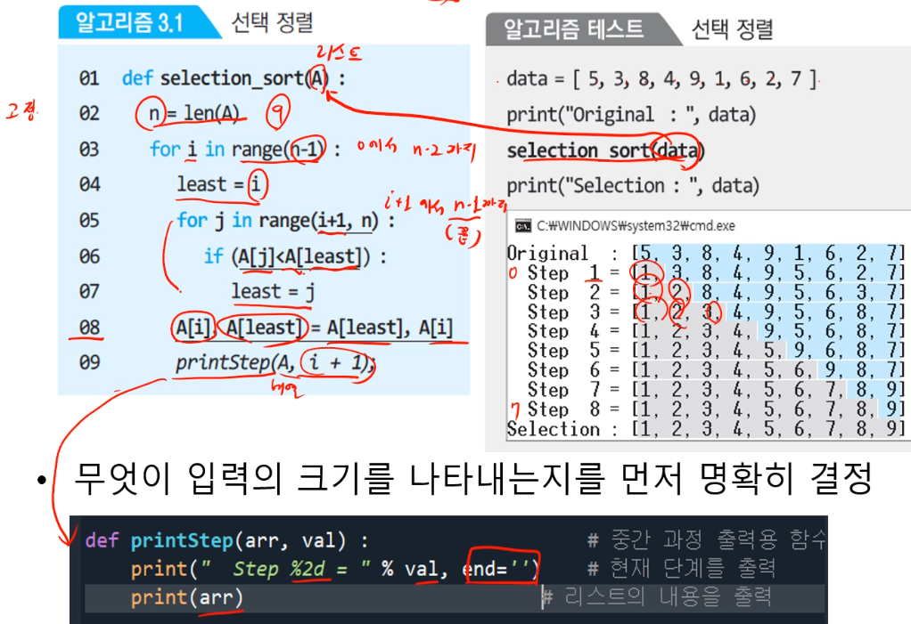

**복잡도 분석**

・입력의 크기: 리스트의 전체 항목의 수 n

・기본 연산: 비교 연산 A[j]<A[least]

・입력 구성에 따른 차이:

* 입력에 상관없이 항상 일정한 횟수의 비교 연산이 필요

・복잡도

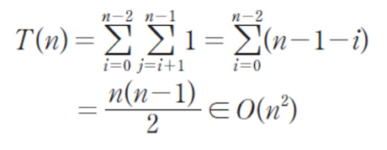

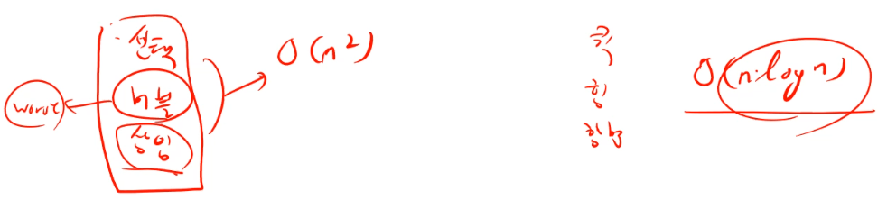

**3.2 순차 탐색**

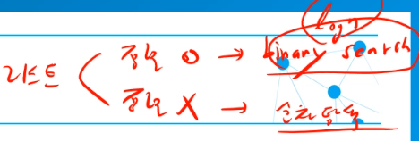

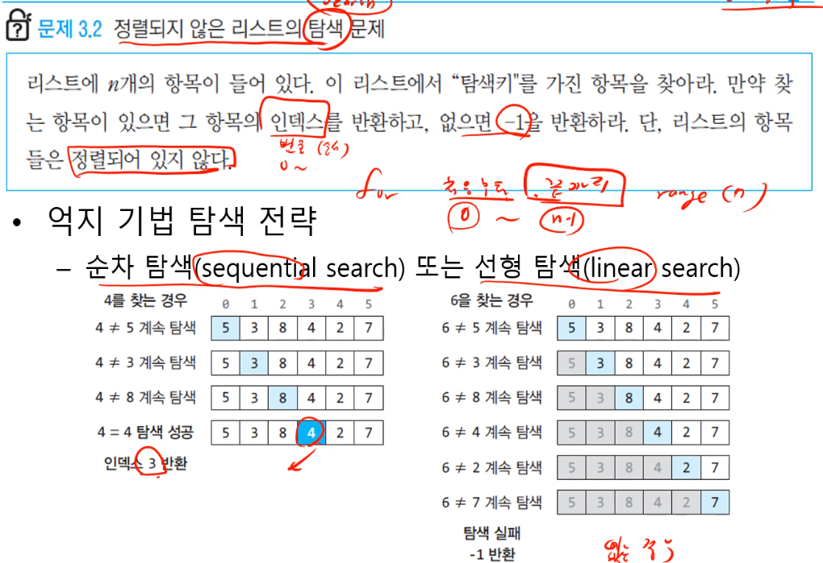

**알고리즘과 복잡도**

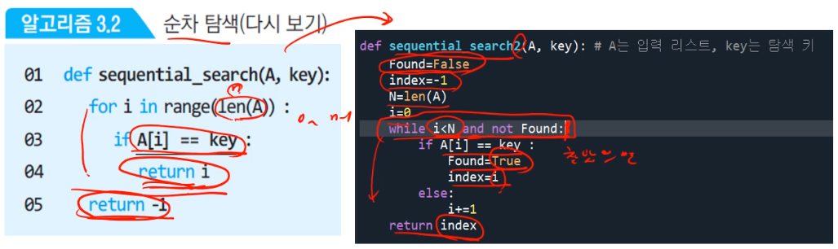

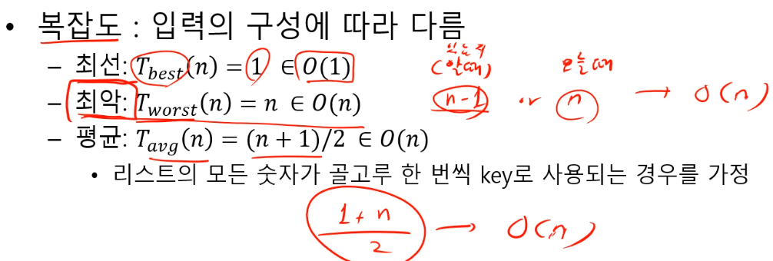

**3.3 문자열 매칭 matching -> search**

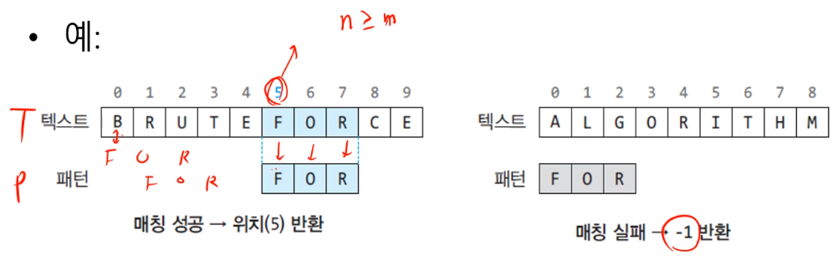

**억지 기법 문자열 매칭 전략**

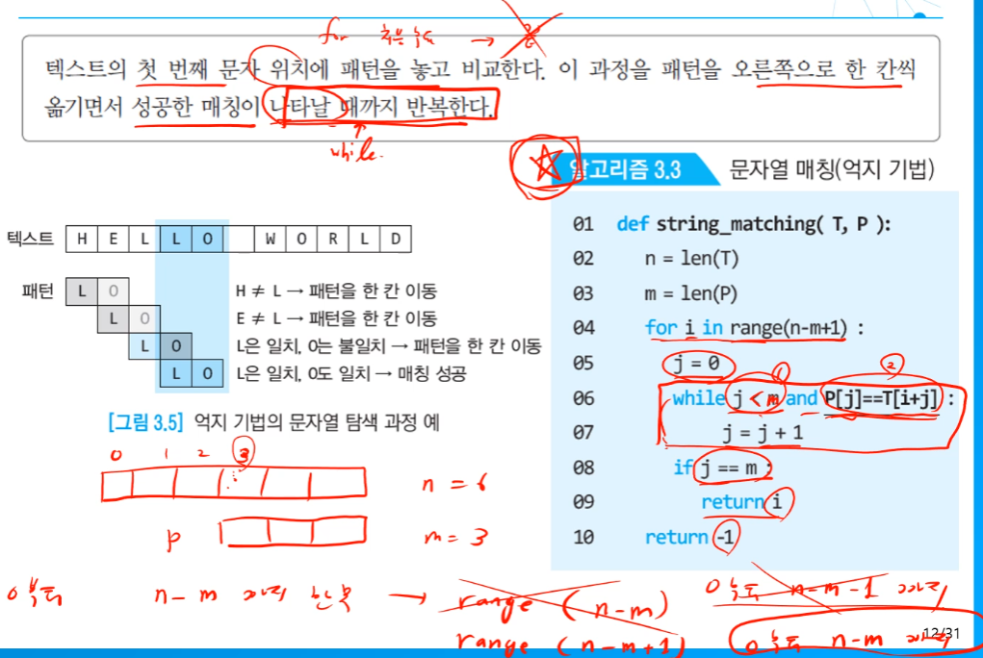

**복잡도 분석**

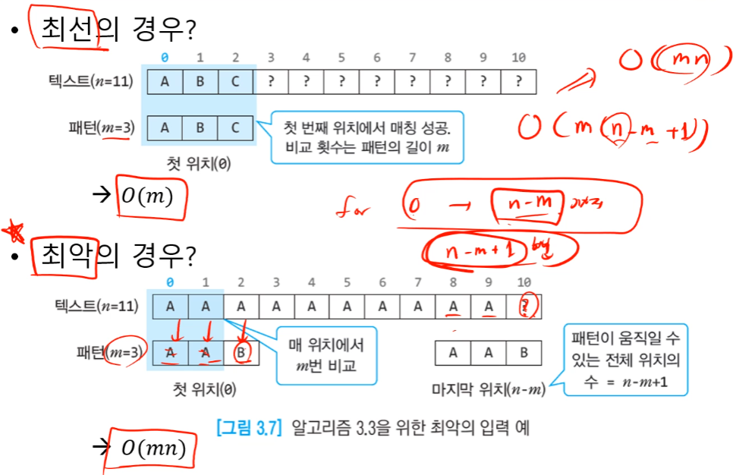

**3.4 최근접 쌍의 거리**

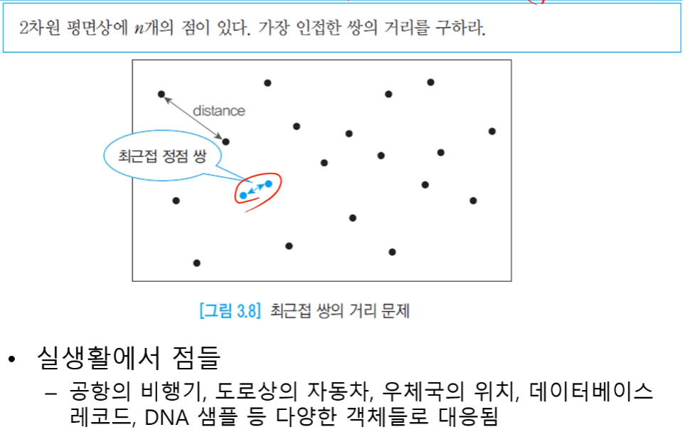

**억지기법**

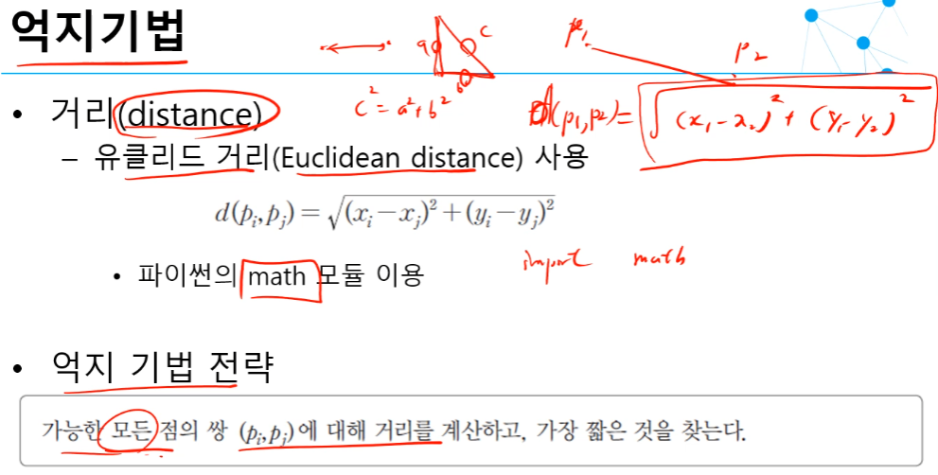

**알고리즘과 복잡도**

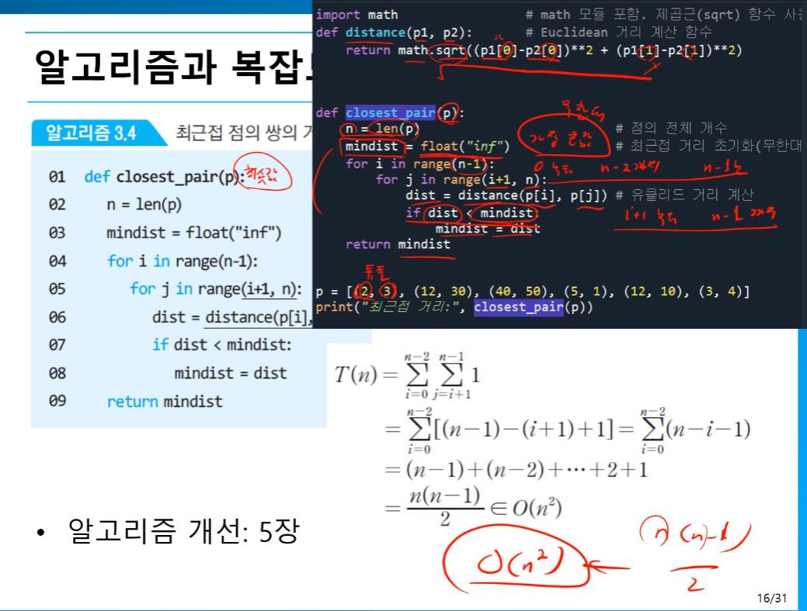

**3.5 완전 탐색(Exhaustive search)**

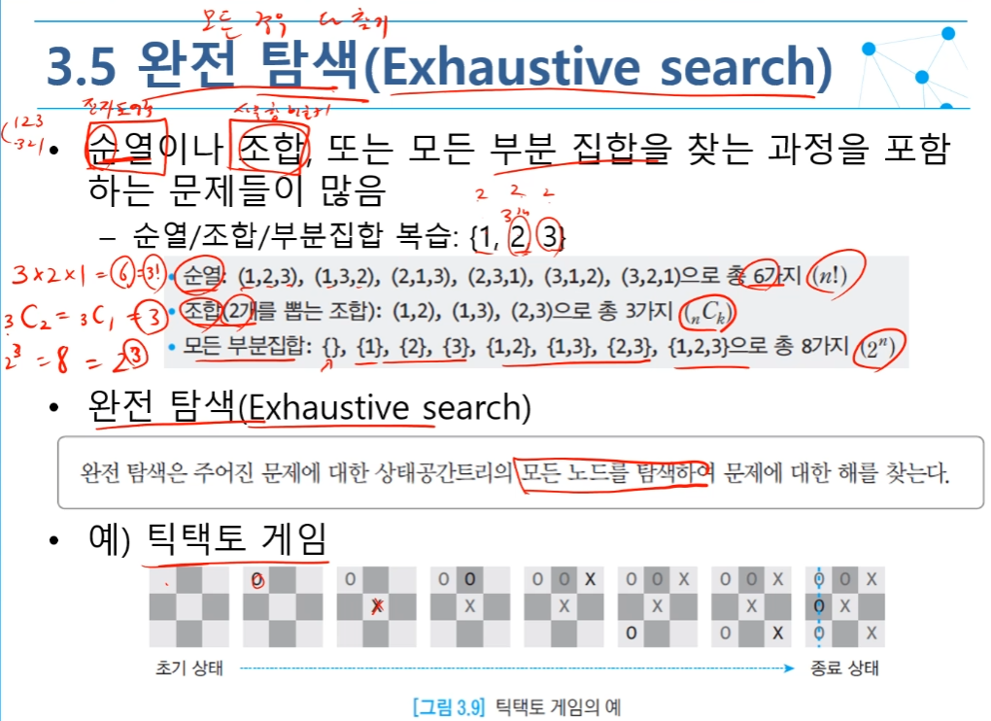

**틱택토 게임의 상태공간트리**

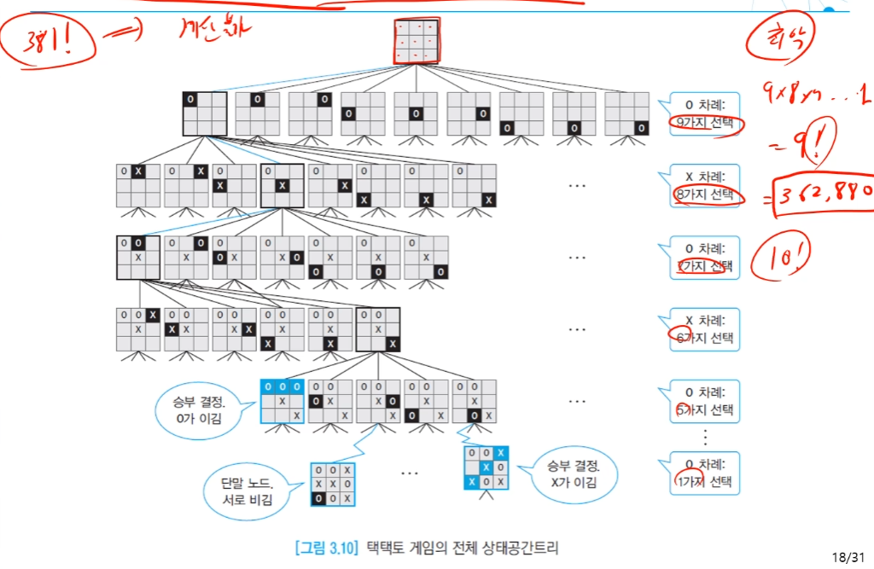

**외판원 문제(Traveling Salesman Problem)**

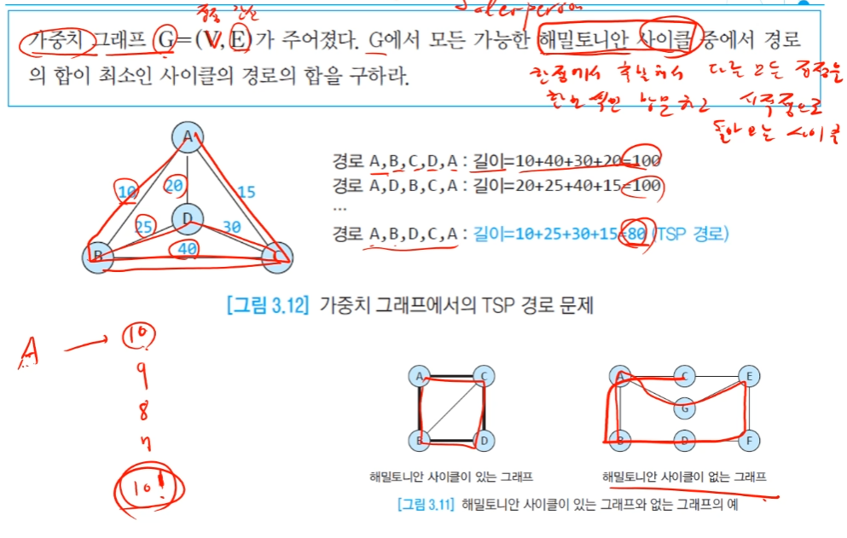

**TSP 완전탐색**

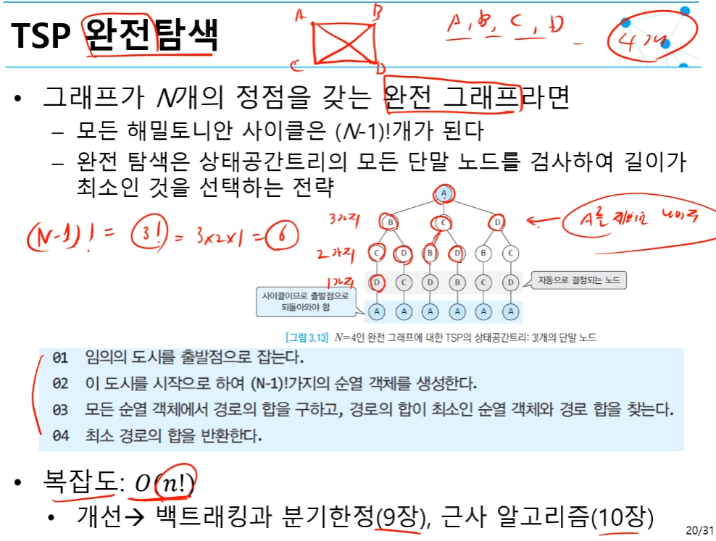

**0-1 배낭 채우기 문제(Knapsack Problem)**

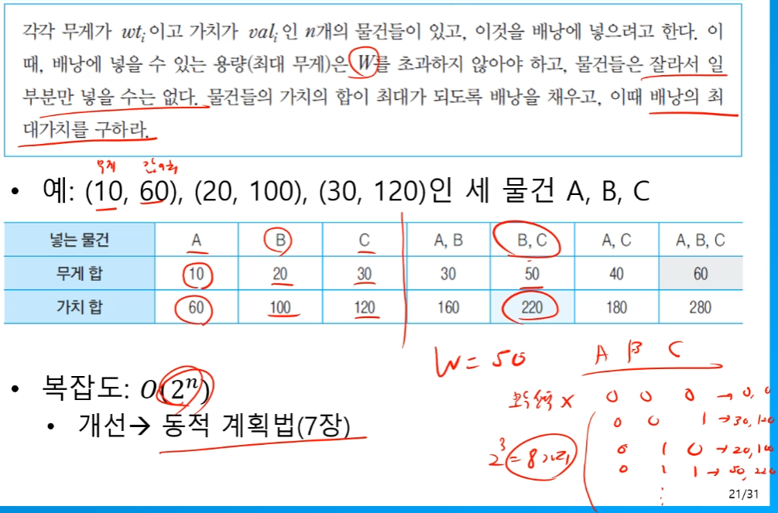

**일 배정 문제(job assignment problem)**

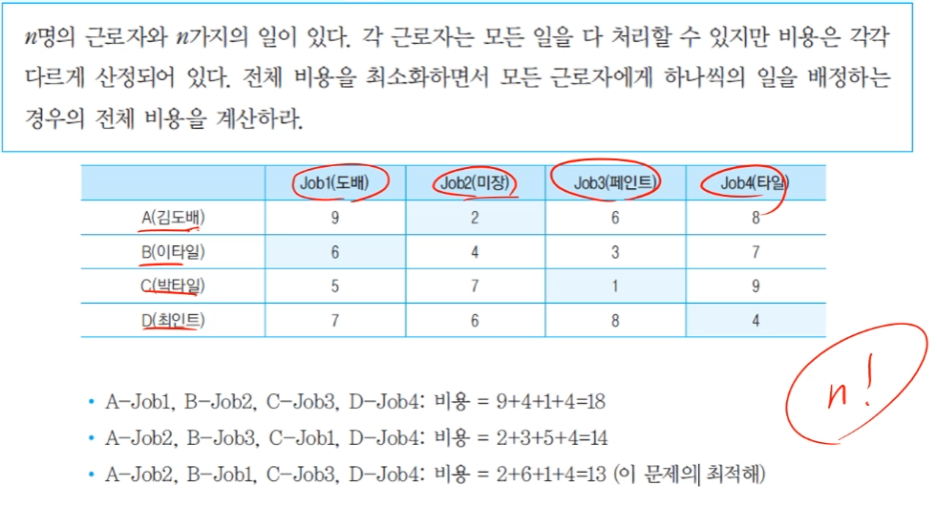

**일 배정 문제 상태공간트리**

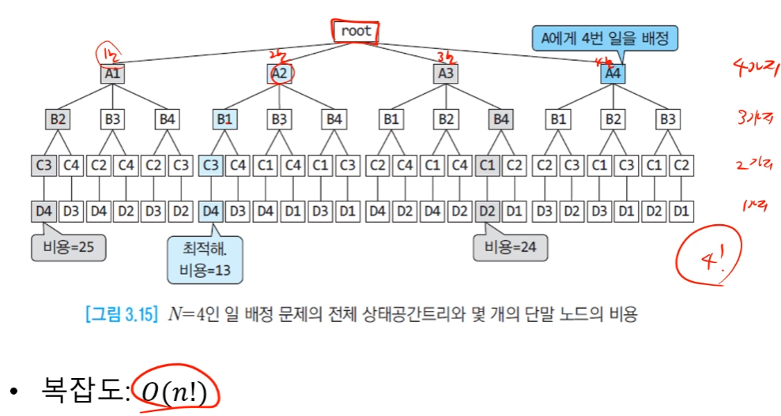

**3.6 그래프 탐색**

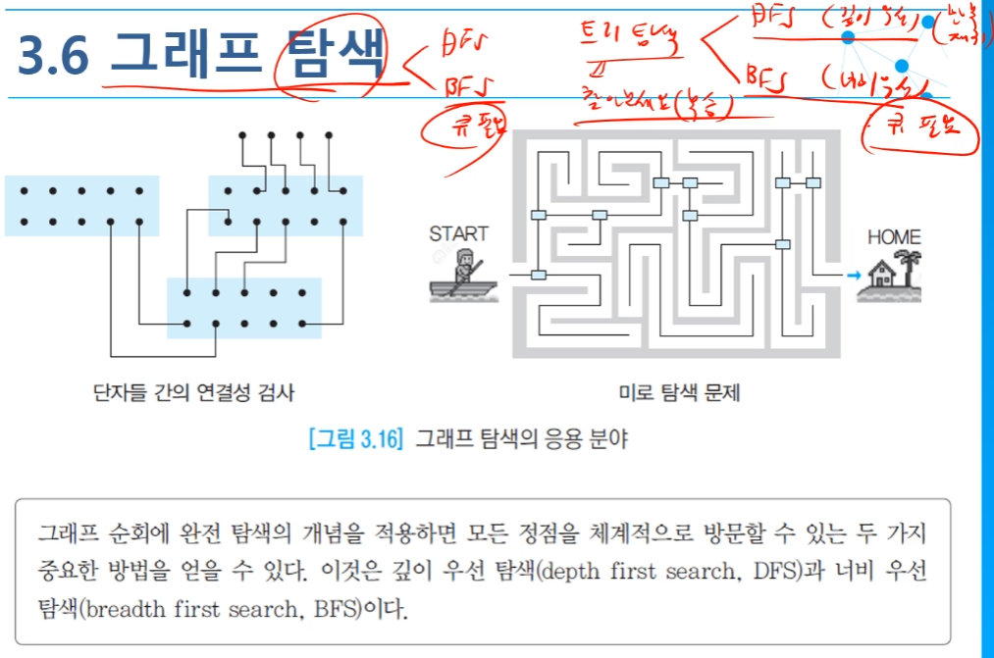

**그래프의 표현: 딕셔너리와 집합 이용**

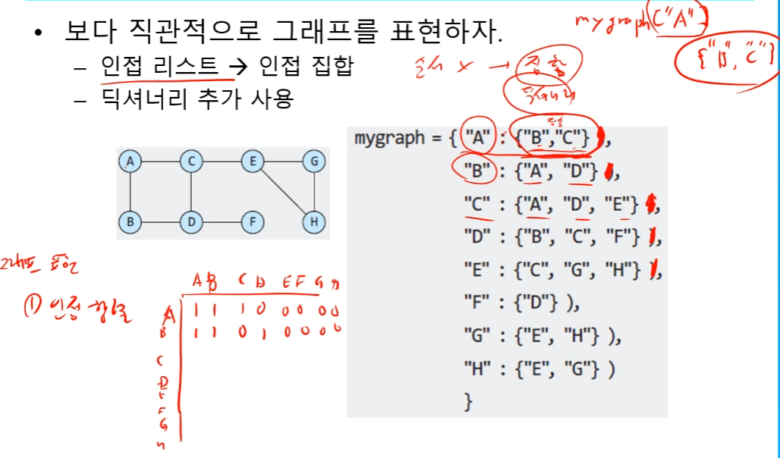

**깊이 우선 탐색(depth first search, DFS)**

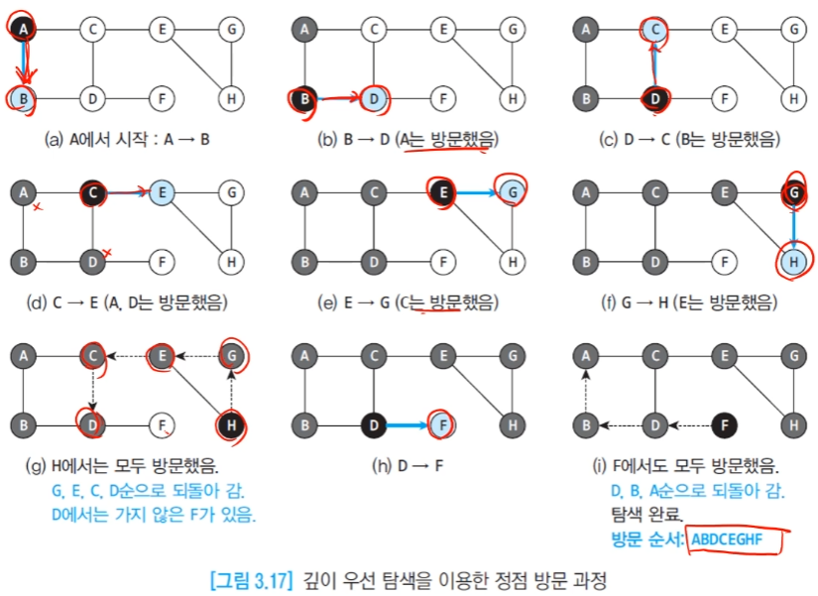

**DFS 알고리즘**

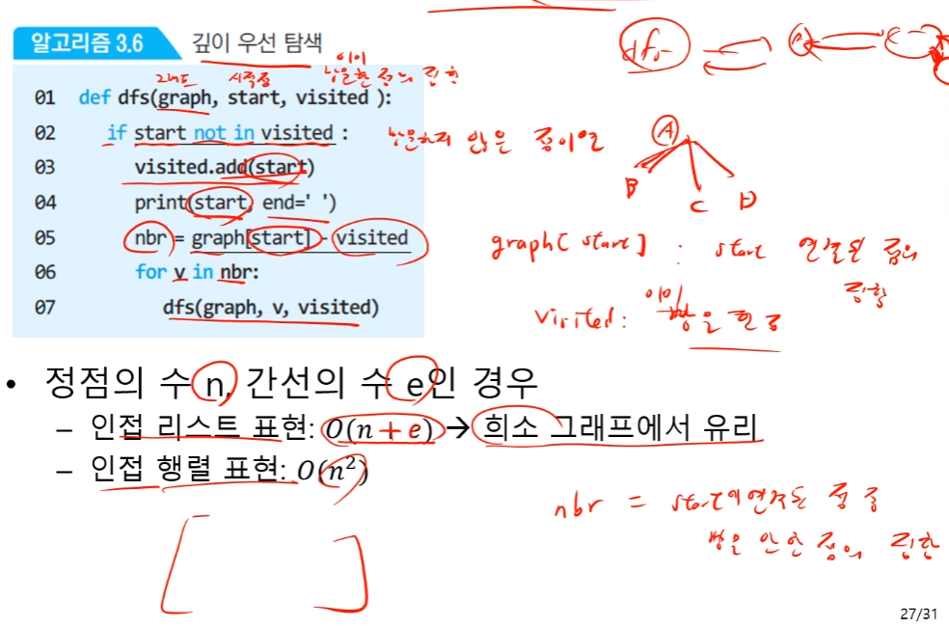

**너비 우선 탐색(breadth first sea**

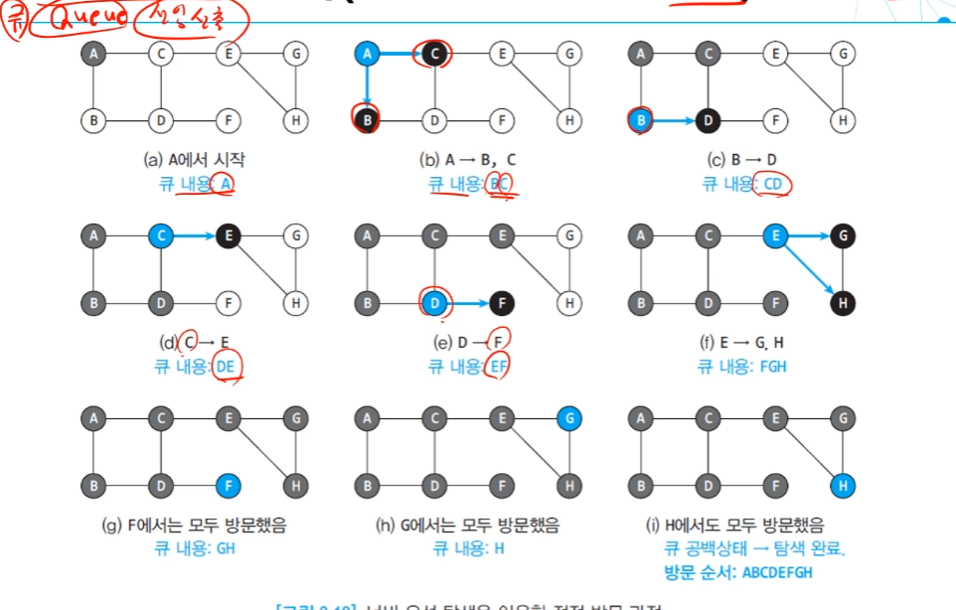

**BFS 알고리즘**

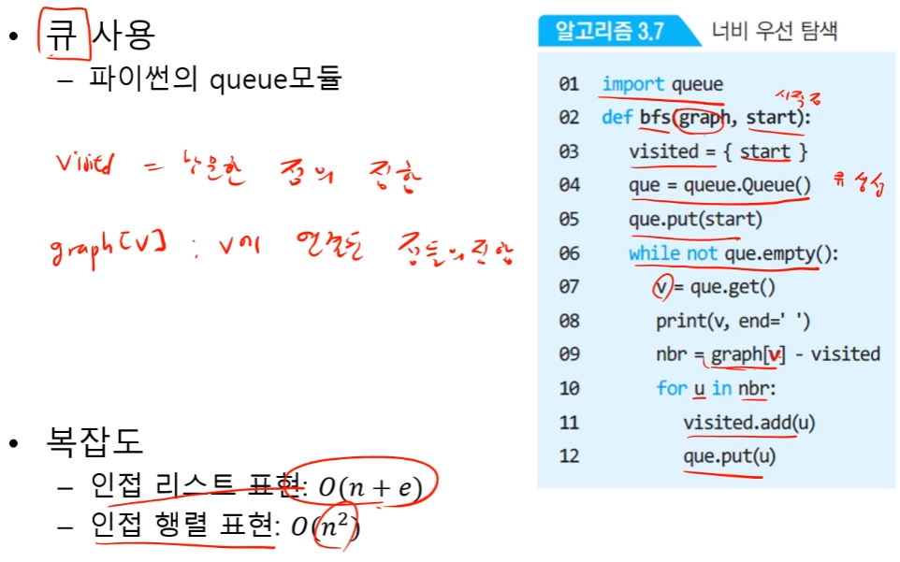

**테스트**

